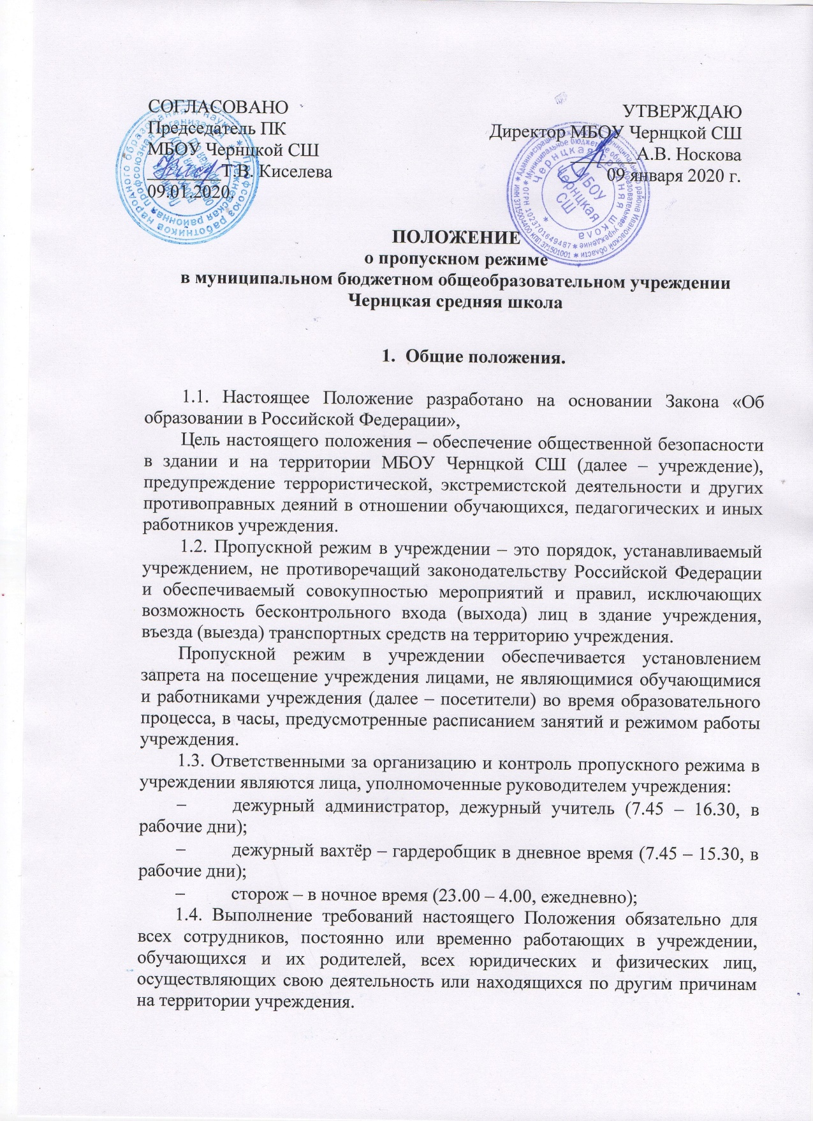
СОГЛАСОВАНО  Председатель ПК МБОУ Чернцкой СШ  ________Т.В. Киселева  09.01.2020. |  | УТВЕРЖДАЮ  Директор МБОУ Чернцкой СШ  _______А.В. Носкова  09 января 2020 г.  Приказ № 14-О от 09.01.2020

ПОЛОЖЕНИЕ

о пропускном режиме

в муниципальном бюджетном общеобразовательном учреждении

Чернцкая средняя школа

- Общие положения.

1.1. Настоящее Положение разработано на основании Закона «Об образовании в Российской Федерации»,
Цель настоящего положения – обеспечение общественной безопасности в здании и на территории МБОУ Чернцкой СШ (далее – учреждение), предупреждение террористической, экстремистской деятельности и других противоправных деяний в отношении обучающихся, педагогических и иных работников учреждения.
1.2. Пропускной режим в учреждении – это порядок, устанавливаемый учреждением, не противоречащий законодательству Российской Федерации и обеспечиваемый совокупностью мероприятий и правил, исключающих возможность бесконтрольного входа (выхода) лиц в здание учреждения, въезда (выезда) транспортных средств на территорию учреждения.
Пропускной режим в учреждении обеспечивается установлением запрета на посещение учреждения лицами, не являющимися обучающимися и работниками учреждения (далее – посетители) во время образовательного процесса, в часы, предусмотренные расписанием занятий и режимом работы учреждения.
1.3. Ответственными за организацию и контроль пропускного режима в учреждении являются лица, уполномоченные руководителем учреждения:
- дежурный администратор, дежурный учитель (7.45 – 16.30, в рабочие дни);
- дежурный вахтёр – гардеробщик в дневное время (7.45 – 15.30, в рабочие дни);
- сторож – в ночное время (23.00 – 4.00, ежедневно);
1.4. Выполнение требований настоящего Положения обязательно для всех сотрудников, постоянно или временно работающих в учреждении, обучающихся и их родителей, всех юридических и физических лиц, осуществляющих свою деятельность или находящихся по другим причинам на территории учреждения.
1.5. Сотрудники МБОУ Чернцкой СШ, обучающиеся и их родители (законные представители) должны быть ознакомлены с настоящим Положением.
В целях ознакомления посетителей МБОУ Чернцкой СШ с пропускным режимом настоящее Положение размещается на информационном стенде в холле первого этажа здания школы и на официальном Интернет-сайте.
2. Организация пропускного режима в здании учреждения.
2.1. Лицом, ответственным за пропускной режим, в целях контроля входа (выхода) посетителей ведется журнал регистрации посетителей.
Журнал регистрации посетителей
№  п/п | Дата  Посещения ОУ | Ф.И.О.  посетителя | Цель  посещения | Подпись  охранника  (вахтера) | Примечания (результат осмотра ручной клади)
Журнал регистрации посетителей заводится в начале учебного года (1 сентября) и ведется до начала нового учебного года (31 августа следующего года).
Замена, изъятие страниц из журнала регистрации посетителей запрещены.
2.2. Пропускной режим для обучающихся.
2.2.1. Вход обучающихся в учреждение на учебные занятия осуществляется без предъявления документов и записи в журнале регистрации посетителей.
Все обучающиеся учатся в I смена – с 7.45 до 15.05
2.2.2. Обучающиеся дежурного класса допускаются в здание школы в 7.45, остальные обучающиеся должны прийти в школу не позднее, чем за 15 минут до начала учебных занятий.
2.2.3. В случае опоздания на урок обучающийся предоставляет заявление от родителей или справку (направление) от врача. Если опоздание без уважительной причины, то дежурный администратор вносит замечание обучающему в дневник.
2.2.4. Выход обучающихся из здания учреждения, до окончания учебных занятий, разрешается только на основании личного разрешения классного руководителя, врача или представителя администрации.
2.2.5. Выход обучающихся из здания учреждения в учебных целях (учебные занятия по физкультуре, технологии, биологии и др.), а также на экскурсии или другие мероприятия осуществляется только в сопровождении сотрудника учреждения, ответственного за данное мероприятие.
2.2.6. Во внеурочное время для посещения дополнительных занятий обучающиеся пропускаются в учреждение по списку, составленному руководителем дополнительных занятий.
2.2.7. Во время каникул обучающиеся допускаются в школу согласно плану мероприятий, утвержденному руководителем учреждения.
2.3. Пропускной режим для работников учреждения.
2.3.1. Вход работников учреждения осуществляется без предъявления пропускного документа. с записью в журнале регистрации посетителей.
2.3.2. Педагогическим работникам рекомендовано прибывать не позднее, чем за 15 минут до начала учебных занятий.
2.3.3. Все работники учреждения в выходные и праздничные дни могут проходить и находиться в помещениях учреждения только с разрешения руководителя.
2.4. Пропускной режим для посетителей учреждения.
2.4.1. Посетители – это все лица, не являющиеся обучающимися и сотрудниками учреждения. К ним относятся: родители (законные представители) обучающихся, рабочие подрядных организаций, работники вышестоящих организаций, участники открытых мероприятий учреждения и др.
2.4.2. Посетители осуществляют вход в учреждение на основании паспорта или иного документа, удостоверяющего личность, с фиксацией в журнале регистрации посетителей.
При наличии у посетителей ручной клади ответственный за пропускной режим предлагает добровольно предъявить содержимое ручной клади. В случае отказа посетитель не допускается в учреждение.
После записи в журнале регистрации и проверки ручной клади посетители перемещаются по зданию учреждения в сопровождении лица, ответственного за пропускной режим, или педагогического работника, к которому прибыли посетители.
2.4.3. Педагогические работники, члены администрации учреждения обязаны заранее предупредить ответственного за пропускной режим о времени запланированных встреч с отдельными родителями, а также о времени и месте проведения родительских собраний.
2.4.4. Не запланированные посещения учреждения родителями разрешаются после окончания учебных занятий, а в экстренных случаях – во время перемены.
2.4.5. Родители, пришедшие встречать своих детей по окончании учебных занятий, ожидают их на улице или около поста дежурного охранника. Для родителей первоклассников в течение первого месяца учебного года устанавливается адаптивный пропускной режим, который оговаривается отдельно классными руководителями на родительских собраниях.
2.4.6. Вход посетителей на классные собрания, открытые мероприятия учреждения осуществляется по списку, составленному классным руководителем (работником, ответственным за открытое мероприятие) без регистрации данных в журнале учета посетителей в присутствии классного руководителя (работника, ответственного за открытое мероприятие) или лица, ответственного за пропускной режим.
2.4.7. При выполнении в учреждении строительных и ремонтных работ вход рабочих в учреждение осуществляется по списку, составленному подрядной организацией, согласованному с руководителем учреждения, без записи в журнале учета регистрации посетителей.
2.4.8. Лица, не связанные с образовательным процессом, посещающие школу по служебной необходимости или с проверкой, пропускаются при предъявлении документа, удостоверяющего личность, с уведомлением администрации учреждения и записью в «Журнале учета посетителей».
2.4.9. Группы лиц, посещающих учреждение для проведения и участия в массовых мероприятиях, семинарах, конференциях, смотрах и т.п., допускаются в здание учреждения при предъявлении документа, удостоверяющего личность по спискам посетителей, согласованных и подписанных руководителем учреждения.
2.4.10. При несоблюдении посетителем порядка организации пропускного режима в здании учреждения лицо, ответственное за пропускной режим, незамедлительно информирует руководителя учреждения и действует по его указаниям либо применяет устройство тревожной сигнализации с целью вызова сотрудников вневедомственной охраны.
2.5. Лицо, ответственное за пропускной режим, периодически осуществляет осмотр помещений учреждения на предмет выявления посторонних и подозрительных предметов.

3. Организация пропускного режима для автотранспорта на территории учреждения.
3.1. Контроль доступа автотранспорта на территорию учреждения осуществляют:
- завхоз;
- дежурный вахтёр – гардеробщик в дневное время (7.45 – 15.30);
- сторож – в ночное время (23.00 – 04.00).
3.2. Список автотранспорта, которому разрешен доступ на территорию учреждения, утверждается приказом руководителя учреждения.
3.3. Осмотр въезжающего автотранспорта на территорию учреждения и груза производится перед воротами дежурным вахтером (сторожем).
3.4. Стоянка личного транспорта работников учреждения на территории учреждения осуществляется только с разрешения руководителя учреждения в специально отведенном и оборудованном месте.
3.5. После окончания рабочего дня, в выходные, праздничные дни, в ночное время въезд автотранспорта на территорию учреждения осуществляется после согласования с руководителем учреждения.
3.6. Допуск без ограничений на территорию учреждения разрешается автомобильному транспорту экстренных и аварийных служб: скорой медицинской помощи, пожарной охраны, управления ГО и ЧС, управления внутренних дел при вызове их администрацией учреждения.
3.7. Обо всех случаях въезда транспортных средств на территорию учреждения без согласования лицо, ответственное за пропускной режим, информирует руководителя учреждения и по его указанию при необходимости – территориальный орган Министерства внутренних дел Российской Федерации.

4. Обязанности дежурного вахтера-гардеробщика (сторожа).
4.1. Дежурный вахтер-гардеробщик (сторож) должен знать:
- должностную инструкцию;
- Положение о пропускном режиме;
- особенности охраняемого объекта и прилегающей к нему территории;
- расположение и порядок работы охранно-пожарной сигнализации, систем экстренного вызова полиции, средств связи, пожаротушения, правила их использования;
- порядок взаимодействия с правоохранительными органами, внутренний распорядок учреждения, правила осмотра ручной клади и автотранспорта.
4.2. Дежурный вахтер (сторож) обязан:
перед заступлением на пост осуществить обход территории объекта, проверить наличие и исправность оборудования и отсутствие повреждений на внешнем ограждении, окнах, дверях;
проверить исправность работы средств связи, наличие средств пожаротушения, документации поста, и о выявленных недостатках и нарушениях произвести запись в журнале приема-сдачи дежурства;
доложить о произведенной смене и выявленных недостатках дежурному администратору, руководителю учреждения;
осуществлять пропускной режим в учреждение в соответствии с настоящим Положением;
обеспечить контроль за складывающейся обстановкой в здании и на территории учреждения;
выявлять лиц, пытающихся в нарушение установленных правил проникнуть на территорию учреждения, совершить противоправные действия в отношении обучающихся и сотрудников учреждения, имущества и оборудования, пресекать их действия в рамках своей компетенции, и в необходимых случаях с помощью средств тревожной сигнализации вызвать группу задержания вневедомственной охраны и т.п.;
производить обход территории учреждения согласно установленному графику обходов, но не реже чем 3 раза в день: перед началом учебного процесса, во время пересмены и после окончания учебных занятий, при необходимости осуществлять дополнительный осмотр территории и помещений;
при обнаружении подозрительных лиц, взрывоопасных или подозрительных предметов и других возможных предпосылок к чрезвычайным ситуациям вызвать полицию и действовать согласно служебной инструкции.
4.4. Дежурный вахтер-гардеробщик (сторож) имеет право:
требовать от обучающихся, сотрудников учреждения и посетителей соблюдения настоящего Положения, правил внутреннего распорядка;
требовать немедленного устранения выявленных недостатков, пресекать попытки нарушения распорядка дня и пропускного режима;
для выполнения своих служебных обязанностей пользоваться средствами связи и другим оборудованием, принадлежащим учреждению;
осуществить задержание нарушителя и вызывать полицию.
4.5. Дежурному вахтеру (сторожу) запрещается:
покидать пост без разрешения администрации учреждения;
допускать на объект посторонних лиц с нарушением установленных правил;
разглашать посторонним лицам информацию об охраняемом объекте и порядке организации его охраны;
на рабочем месте употреблять спиртосодержащие напитки, слабоалкогольные коктейли, пиво, наркотические вещества, психотропные и токсические вещества.

СОГЛАСОВАНО  Председатель ПК МБОУ Чернцкой СШ  ________Т.В. Киселева  09.07.2020. |  | УТВЕРЖДАЮ  Директор МБОУ Чернцкой СШ  _______А.В. Носкова  09 июля 2020 г.  Приказ № 61-О от 09.07.2020

Дополнения
к Положению о пропускном режиме
в муниципальном бюджетном общеобразовательном учреждении Чернцкая средняя школа

Раздел 1 Общие положения пункт 1.1. после слов: Настоящее Положение разработано на основании Закона «Об образовании в Российской Федерации», дополнить словами… в соответствии со ст. 2 Федерального закона от 06.03.2006 № 35-ФЗ «О противодействии терроризму», п.13 ст.20 Федерального закона от 30.12.2009 №384-ФЗ «Технический регламент о безопасности зданий и сооружений», Постановлением Правительства РФ от 7 октября 2017г. №1235 «Об утверждении требований к антитеррористической защищенности объектов (территорий) Министерства образования и науки Российской Федерации и объектов (территорий), относящихся к сфере деятельности Министерства образования и науки Российской Федерации и формы паспорта безопасности этих объектов (территорий)».

Пункт 1.3. дополнить словами: ….здание школы оснащено инженерно-техническими средствами и системы охраны безопасности (камеры наружного и внутреннего видеонаблюдения, монитор, система пожарной сигнализации, кнопка тревожной сигнализации).

Раздел 2 Организация пропускного режима в здании учреждения пункт 2.4.2. дополнить словами: ….посетители осуществляют вход в учреждение только после представления и объяснения объективной причины посещения школы через домофон.

